- Вкладка «Банк»-Платежное поручение. Открываются все платежки, кроме тех, где имеются перечисление налогов. Выдает вот такую ошибку:
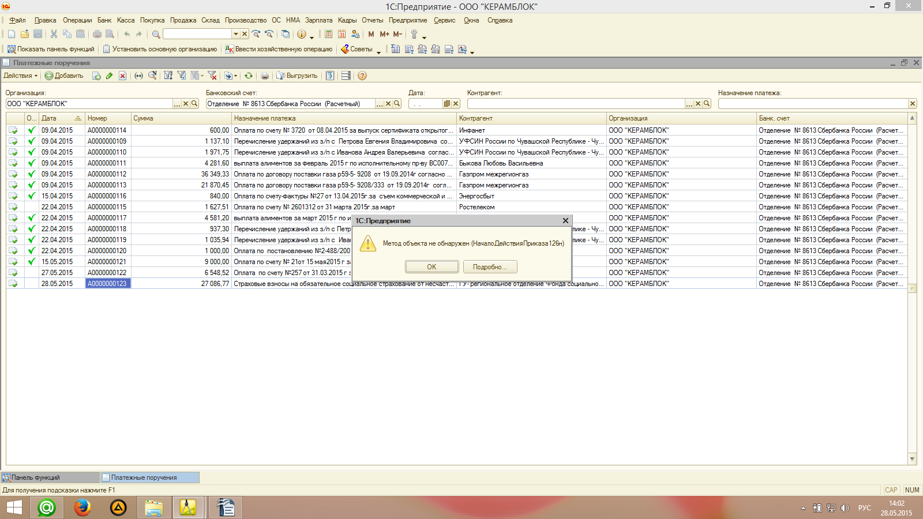
То же самое выдает при создании нового документа и установки флажка напротив «Перечисление в бюджет».
При нажатии на кнопку «Подробно» в данной ошибке, выдает следующее:
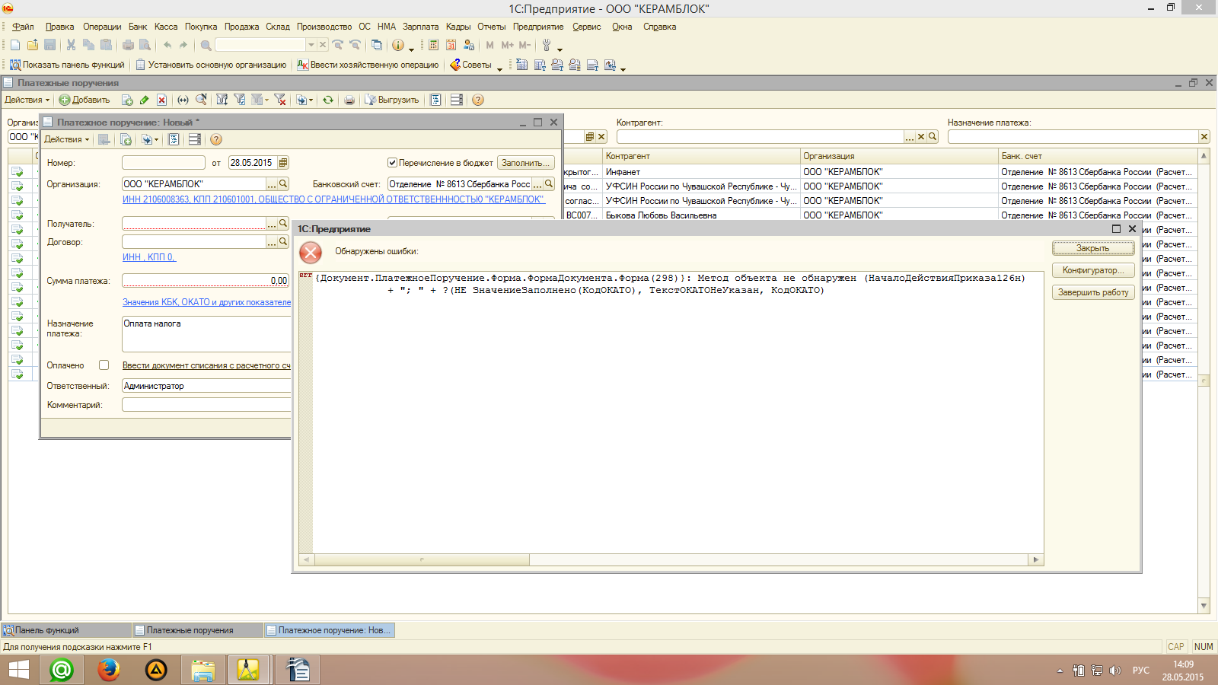
- Если через меню «Банк» открыть пункт «Реквизиты уплаты налогов и иных платежей в бюджет» и попытаться отредактировать или создать запись, то выдает такую же ошибку, как и в п.1. Если нажать на кнопку подробно, то выдает сообщение, отличное от п.2:
